**МИНИСТЕРСТВО ЦИФРОВОГО РАЗВИТИЯ СВЯЗИ И МАССОВЫХ КОММУНИКАЦИЙ**

**Ордена Трудового Красного Знамени**

**Федеральное государственное бюджетное образовательное учреждение высшего образования**

**«Московский технический университет связи и информатики»**

Кафедра «Математическая Кибернетика и Информационные технологии»

Лабораторная работа №8

Установка WSL и выполнение базовых команд

Выполнил:

Студент группы

БВТ2402

Ботвинова Виктория

Москва

2024

**Цель работы**: Понять, как импортировать модули и пакеты в Python, научиться создавать собственные модули и пакеты, изучить способы использования модулей и пакетов для структурирования программы.

## Задание: Создание и использование собственного модуля

1. Откройте терминал WSL. Создайте новую директорию в вашем домашнем каталоге с именем **LabWork**.
2. Внутри созданной директории LabWork создайте текстовый файл с именем **example.txt**.
3. Используйте команду **echo** для добавления текста в файл: **Hello, World!**
4. Скопируйте файл **example.txt** в ту же директорию, но с новым именем **copy_example.txt.**
5. Переименуйте файл copy_example.txt в renamed_example.txt.
6. Удалите файл renamed_example.txt.

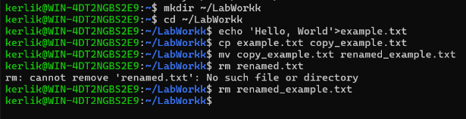

Вывод: научилась пользоваться командами WSL, создавать директории, файлы, добавлять в них информацию, а также удалять.